Методико-библиографические рекомендации

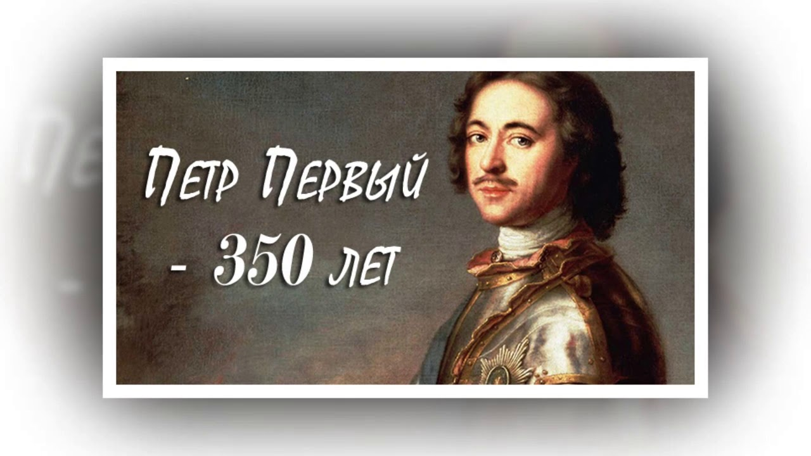

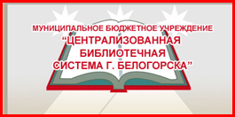

Центральная городская библиотека им. М. Горького

Петр Первый – 350 лет
(Методико-библиографические рекомендации)

г. Белогорск, 2020
«Петр Первый – 350 лет»: [Методико-библиографические рекомендации] / Центральная городская библиотека им. М. Горького; сост. Т. П. Ядричева – Белогорск, 2020. – 32 стр.

Составитель: Т. П. Ядричева, ведущий методист ЦГБ
Ответственный за выпуск: Н. В. Бауло, директор МБУ
«ЦБС г. Белогорска»
Компьютерная верстка: Т. П. Ядричева
От составителя

Роль Петра I в истории России сложно переоценить. Его считают великим реформатором, преобразователем. Результатом его работы стала новая форма правления – абсолютная монархия и создание дворянско-чиновничьего аппарата, которые кардинально изменили течение русской истории. Военная, судебная реформы позволили России стать на равных с развитыми странами Европы, привели к значительному увеличению территории страны. Каждое государство существует за счет экономики, уровня формирования производительных сил. Огромный скачок в этом направлении переместил государство на новый этап развития.
Предстоящий юбилей дает возможность библиотекам актуализировать внимание пользователей всех возрастов к славной истории нашего Отечества, к знаменательным событиям и памятным датам, трудовым подвигам прошлых поколений, в которых заложен огромный потенциал для воспитания патриотизма, гражданственности и национального самосознания.
Данное пособие предназначено для работников муниципальных библиотек. Оно предлагает материалы для проведения культурно-досуговых мероприятий и организации информационной деятельности в разделах «Организация культурно-досуговых мероприятий к 350-летию со дня рождения Петра I» и «Издательская деятельность библиотек». Также библиотекари смогут познакомиться с Указом Президента РФ о подготовке и проведении мероприятий к 350-летию со дня рождения Петра I; с историческим портретом Петра I; с тем, что говорили современники, историки и писатели о нем и как по его распоряжению привлекали людей в первые библиотеки и др. материалы.
Список печатных и электронных досуговых мероприятий должен помочь в проведении культурно-досуговых мероприятий для пользователей библиотек.
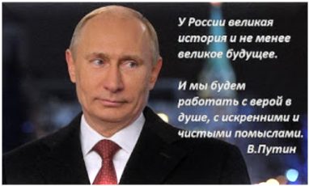

Указ о подготовке и проведении мероприятий
к 350-летию со дня рождения Петра I

25 октября 2018 года был опубликован Указ Президента РФ В. В. Путина «О праздновании 350-летия со дня рождения Петра I». В нём отмечается большое значение реформ Петра I для истории России и в связи с этим событием рекомендуется организовать и провести в Российской Федерации мероприятия, посвященные этому знаменательному юбилею.
Имя Петра I стоит в первых рядах великих исторических деятелей России, принесших славу нашему Отечеству. Трудно переоценить заслуги этой исторической личности для Российского государства. Он вывел страну на путь ускоренного экономического, политического и культурного развития, инициировав коренные преобразования в ее государственном строе, экономике и культуре. В годы правления Петра Алексеевича были открыты первые военные и профессиональные школы, типографии и музеи, публичные библиотеки и театры, появились военно-морской флот и регулярная армия. В 1703 году Петр I заложил город Санкт-Петербург, ставший столицей государства, а в 1721 году Россия была провозглашена империей. Благодаря преобразованиям Петра I Россия стала одной из великих держав мира.
Предстоящий юбилей дает библиотекам возможность актуализировать свою деятельность, раскрывая перед пользователями славную историю нашего Отечества.
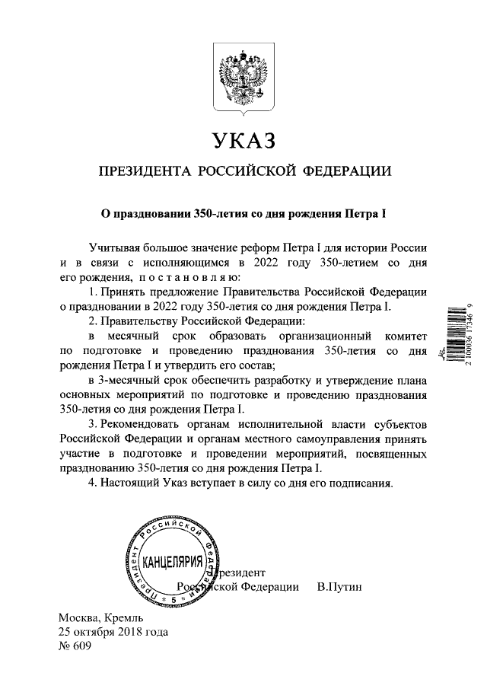

Петр Первый: исторический портрет

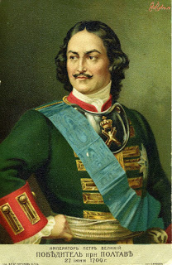
Русский император Пётр I (1672 – 1725) прожил сложную и бурную жизнь, наполненную делами и событиями, иногда страшными и кровавыми, иногда величественными.
Ещё при жизни Петра I назвали Великим – и за высокий рост, и за богатырскую силу, и за его великие дела. Почти всё его царствование прошло в войнах: Азовские походы (1695-1696 гг.), Северная война (1700-1721 гг.), шедшие с переменным успехом войны с Турцией и Персией.
Стараниями Петра I Россия стала могущественной державой, жизнь страны пошла по новому пути. Петром были проведены административная, церковная, социальная реформы, им также была изменена судебная система.
Для подъёма промышленного производства и развития торговых связей с заграницей Пётр I приглашал иностранных специалистов, но в то же время поощрял отечественного промышленника и торговца.
При Петре начинается развитие геологоразведки, благодаря чему на Урале находят месторождения металлической руды. Только на Урале было построено при Петре не менее 27 металлургических заводов; в Москве, Туле, Санкт-Петербурге основывались пороховые заводы, лесопильни, стекольные мануфактуры; в Астрахани, Самаре, Красноярске налаживалось производство серы, селитры, создавались парусные, полотняные и суконные мануфактуры. Это позволило начать постепенный отказ от импорта.
Пётр I реформировал армию. Ввёл обязательную военную службу для дворянства уже с 15 лет. Развил военный флот, которого практически не было до его прихода к власти.
Царь разработал план каменного строительства Петербурга, уделяя особое внимание красоте архитектуры. Он приглашал иностранных художников, а также отсылал талантливых молодых людей за границу обучаться «художествам». Пётр I положил начало Эрмитажу.
Существовавший сложный церковнославянский шрифт Пётр I заменил гражданским шрифтом, что облегчало обучение грамоте и способствовало книгопечатанию.
По инициативе царя в Москве в 1699 году начала издаваться первая российская газета «Ведомости». Вскоре после этого был основан театр.
Интерес царя к анатомии лёг в основу создания первого музея, открытого для посетителей в 1727 году. Кунсткамера – именно такое название получил музей.
В первый день 1700 года Россия перешла на новое летоисчисление.
Медицинские реформы Петра I послужили открытию госпиталей (1707 г. – первый Московский военный госпиталь) и школ при них, в которых готовили лекарей и аптекарей. При всех военных госпиталях были учреждены аптеки.
В период с 1700 по 1721 годы в России было открыто множество гражданских и военных школ. Среди них школа математических и навигационных наук; артиллерийская, инженерная, медицинская, горные, гарнизонные, духовные школы; цифирные школы бесплатного обучения детей всех чинов; Морская академия в Петербурге. Петром I была создана Академия наук, при которой был учреждён первый российский университет, а при нём первая гимназия. Но действовать эта система начала уже после смерти Петра.
Сохранилось описание внешности Петра I, сделанное одним из его современников: «Царь Пётр Алексеевич был высокого роста, скорее худощавый, чем полный, волосы у него густые, короткие, тёмно-каштановые, глаза большие, чёрные, с длинными ресницами, рот хорошей формы, но нижняя губа немного испорчена, лицо смуглое, с хорошими чертами, выражение лица прекрасное, с первого взгляда внушающее уважение. При его большом росте – два метра четыре сантиметра – ноги казались очень тонкими, голова его часто нервно дёргалась».
Пётр обладал большой физической силой. Сам принимал участие в пытках и казнях. Был скор на наказание, принуждение и расправу. И в то же время отличался отходчивостью, рассудительностью и доброжелательностью, разумной требовательностью, обладал чувством юмора. Вставал Пётр рано утром – в пять часов. В одиннадцать обедал. Любил редьку, солёные огурцы, кашу, студень, ветчину и квас, и требовал, чтобы пища всегда была обжигающе горячей.
Умер Пётр в расцвете сил. Он простудился, помогая спасать моряков с потерпевшего крушение корабля, заболел и скончался, даже не успев назначить наследника.
Первого русского императора смело можно причислить к единицам избранных, которым удалось повернуть ход истории.

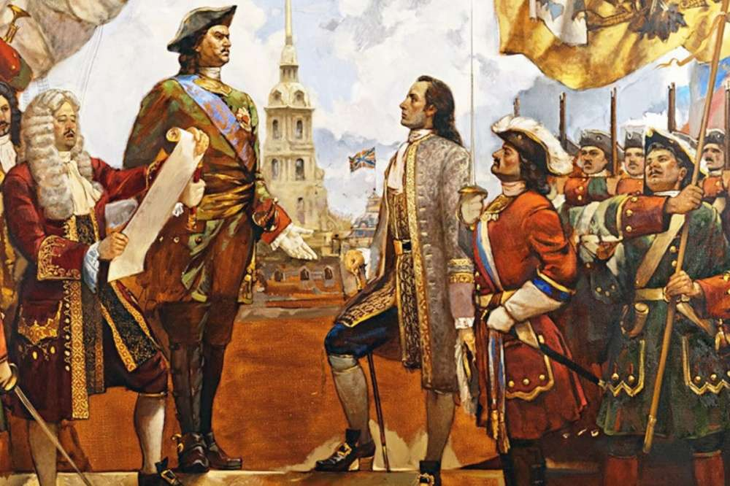

Организация культурно-досуговых мероприятий
к 350-летию со дня рождения Петра I
Культурно-досуговые мероприятия, организуемые библиотекарями к 350-летию Петра I, должны отражать преобразовательную деятельность великого информатора, раскрывать роль и значение этой личности для истории России.
Формы мероприятий могут быть самыми разнообразными: викторины, познавательные беседы, литературно-исторические экскурсии, уроки истории, круглые столы, познавательно-игровые часы, виртуальные панорамы, исторические вояжи, брейн-ринги, квесты и мн. др.
Главное, чтобы они были интересными и действенными, способствовали воспитанию патриотизма и гражданственности. Также обязательно нужно соблюдать возрастные особенности слушателей и участников мероприятий.
Для дошкольников и учащихся начальной школы важно создать благоприятные условия для эмоционального восприятия ими разной информации, связанной с реформами и деятельностью Петра I, с памятными датами российской истории первой четверти XVIII столетия. Учащиеся начальной школы обычно в школе впервые знакомятся с исторической личностью Петра I. Поэтому библиотекарь, организуя массовое мероприятие, должен как можно подробнее рассказать о выдающемся российском реформаторе, объяснить, почему этот исторический деятель остался в истории и памяти народной. Для этой аудитории подходящими формами могут стать рассказ, беседа, игра-путешествие, очные и виртуальные экскурсии с применением мультимедийных средств. Мероприятие желательно завершить викториной или конкурсом, тематически связанными с его темой и её разными аспектами: биография Петра I, создание регулярной армии и военно-морского флота, главные битвы и морские сражения Северной войны, петровские инициативы в области культуры и др.
Мероприятия с учащимися среднего и старшего школьного возраста, посвященные 350-летию со дня рождения Петра I и петровским преобразованиям должны быть нацелены, главным образом, на решение познавательных и воспитательных задач. При их организации и проведении целесообразно использовать активные познавательные технологии: обсуждение проблемных ситуаций, игровые приёмы, театрализованные представления и др.
Формы проведения мероприятий могут быть самые разнообразные: рассказ, беседа, презентация с активным использованием мультимедийных материалов. Эффективной формой мероприятия могут стать виртуальные экскурсии, во время которой слушатели «посетят» Санкт-Петербург и памятные места, связанные с именем Петра I и его эпохой. Во время проведения мероприятий возможно использование тематически подобранных репродукций картин, карт, схем и других наглядных пособий, которые необходимо заранее подготовить для данного мероприятия.
К 350-летию со дня рождения Петра I можно подготовить и провести следующие мероприятия:
-- Акции «Почему Петра I называют Великим?», «Флаг России - детище Петра», «Что я знаю о Петре Первом?»;
-- Беседы «Первый император России», «Заступники Отечества: военные реформы Петра», «Личность в истории – Петр Первый!», «Личность Петра I в русской литературе», «Великий государь великого государства»;
-- Библио-вернисаж «Петр I и его женщины»;
-- Библио-путешествие в 1709 год – «Полтавская битва - триумф Петра I»;
-- Вечер поэзии «Тебе, великая эпоха посвящается!»;
-- Викторины «У штурвала корабля Россия: эпоха петровских преобразований», «Петр I в литературных произведениях»;
-- Виртуальная экскурсия по музеям России «Мир образов искусства Петровского времени»;
-- Виртуальная презентация-панорама «Пётр I и его город», «Люблю тебя, Петра творенье, Люблю твой строгий, стройный вид...» (о Санкт-Петербурге);
-- Городской конкурс сочинений «Роль Петра Первого в истории России»;
-- Городской конкурс рисунков «Великие дела Петра I»;
-- Интеллектуальная игра «У штурвала корабля» (по истории Российского флота);
-- Интеллектуальный поединок «Имени Петра 1»;
-- Информационно-развлекательная программа «Петровский бал»;
-- Информационный час «Интересные факты правления Петра I»;
-- Историко-патриотический час «О, Петр Первый, во всем ты первый!»,
-- Исторический брейн - ринг «Эпоха славных дел», «Петровские реформы»;
-- Исторический вернисаж «Эпоха Петра Первого глазами художников»;
-- Исторический вечер «Предания о Петре Великом»;
-- Исторический вояж «Царь, самодержец, император»;
-- Исторический дилижанс «Петра творения»;
-- Историческая игра «Великий Пётр 1», «Когда Россия молодая, мужала с гением Петра», «Не для себя тружусь, а для будущей пользы государства», «Великий царь и реформатор»;
-- Исторический турнир «По пути реформ: что мы знаем о Петре I»;
-- Исторический урок-портрет «Могучий властелин судьбы - Пётр Великий», «На троне вечный был работник», «Великий государь великого государства», «Землю русскую прославивший», «Необычный царь Петр I»;
-- Исторический хронограф «Я верю в будущность России»;
-- Исторический экскурс «От Петра Великого до наших дней»;
-- Квест-игра «Окно в Европу»;
-- Кинолекторий «Эрмитаж - путешествие по времени российской истории», «Кабинет чудес: о петровской Кунсткамере»;
-- Конкурс детского художественного творчества «Пётр I и петровские времена»;
-- Конкурс начального технического моделирования и конструирования «Морские горизонты будущего»;
-- Конкурс презентаций «В портретной галерее»;
-- Конкурс рисунков «В портретной галерее образ Петра Первого», «Портрет на фоне эпохи», «Город над вольной Невой»;
-- Конкурс стихов собственного сочинения «Император Российский»;
-- Конкурс юных «художников» «Флаг России – детище Петра», «О жизни и подвигах Петра»;
-- Конкурс чтецов «Петр I – в литературных произведениях»; «Прославляем Город Петра»;
-- Круглый стол «Реформы Петра Первого в рамках истории государства и права», «Всё для России» (о реформах Петра I);
-- Литературный вечер «О, Первый Пётр! Во всём ты первый», «Во всём первый Пётр I»;
-- Литературно – исторический экскурс «Кумир на бронзовом коне», «Личность Петра в истории России»;
-- Литературно - музыкальный вечер «Колыбель Российского флота»;
-- Литературное путешествие «Град Петра»;
-- Литературные дебаты «Личность и деятельность Петра I: свидетельства соотечественников и иностранцев»;
-- Литературный эрудит-турнир «Великие географические открытия в эпоху Петра I»;
-- Музыкальный час «Музыка эпохи Петра I», «Музыка дворцов и улиц в эпоху Петра I», «Славные были наши деды» (о создании по приказу Петра I полковых духовых оркестров);
-- Познавательная программа «Первый император Великой России» «Первый император и Великий реформатор России», «Кулинарные пристрастия Петра I»; «И памяти твоей, Великий Петр, верна твоя Россия!»;
-- Познавательно-игровой час «Жил да был на свете царь, земли русской государь», «Первый император российский», «Растения, которые пришли в Россию с Петром 1»;
-- Развлекательная программа «Петровские потехи», «Потешные полки юного Петра I»;
-- Тематический вечер «Царь, самодержец и император»;
-- Урок истории «Петровская эпоха в истории русской культуры», «Книги Петровской эпохи»;
-- Час истории «Россию поднял на дыбы», «Петр Великий: личность и реформы»;
-- Час искусств «Эпоха Петра I глазами художников», «Какая сила в нём сокрыта…?», «Образ Петра I в скульптуре»;
-- Час любознательного читателя «Когда Пётр Великий был маленьким», «Детство Петра Великого»;
-- Час познаний и открытий «То академик, то герой, то мореплаватель, то плотник», «На троне вечный был работник»;
-- Часы истории «Великие дела Петра», «Пётр 1. Кто он?», «Пётр Первый и его реформы»;
-- Юбилейный хронограф «Когда Россия молодая мужала с гением Петра».
Образ Петра I получил яркое воплощение в литературе, скульптуре, театре, живописи и кино. Его неординарный облик был запечатлен художниками Александром Бенуа, Евгением Лансере, Василием Суриковым, Валентином Серовым. Жизнь и деятельность самодержца описаны в повестях и романах: «Петр Первый» (А. Н. Толстого), «Полтава», «Медный всадник», «Арап Петра Великого» (А. С. Пушкина), «Петр и Алексей» (Д. С. Мережковского) и др.
Многие режиссеры не раз использовали его образ в кинематографе. Были сняты такие фильмы, как: «Царевич Алексей» (1918), «Баллада о Беринге и его друзьях» (1970), «Табачный капитан» (1972), «Сказ про то, как царь Петр арапа женил» (1976), «Юность Петра» (1980), «В начале славных дел» (1980), «Россия молодая» (1982), «Дмитрий Кантемир», «Царевич Алексей» (1997), «Тайны дворцовых переворотов. Завещание императора» (2000), «Петр Первый. Завещание» (2011) и др.
Художественный фильм «Петр Первый», снятый в 1937 г. режиссером Владимиром Петровым, можно посмотреть, обратившись к ссылке
https://www.culture.ru/movies/754/petr-pervyi.
Фильм снят по одноименному роману Алексея Толстого о жизни и государственной деятельности преобразователя России XVIII века царя Петра I, начиная от Нарвской битвы. Конец XVII — начало XVIII столетия. Период становления Великой Российской Империи, время крупных реформ и тайных заговоров, великих воинских побед и дворцовых переворотов, безудержного веселья ассамблей и жестокого кровопролития казней.
Также можно воспользоваться лекцией кинокритика Ирины Павловой о фильме «Петр Первый», которая будет интересна всем интересующимся историей отечественного кино. Для просмотра лекции воспользуйтесь ссылкой - https://www.culture.ru/movies/3088/petr-pervyi-vladimir-petrov-1937.
По воспоминаниям современников и оценке историков, император Петр I, как многие умные, волевые, решительные, талантливые люди, не жалеющие своих сил во имя заветной цели, был строг не только к себе, но и к другим. Порой он был жесток и безжалостен, не считался с интересами и жизнью тех, кто был слабее его. Энергичный, целеустремленный, жадный до новых знаний, Петр Великий при всей своей противоречивости, вошел в историю императором, сумевшим кардинально изменить облик России и ход истории на долгие века.
Поэтому материалы книжных выставок, которые будут оформляться в библиотеках, должны знакомить пользователей с биографией великого правителя, с историей России в период его жизни. В связи этим можно оформить книжные, книжно-иллюстративные и виртуальные выставки, тематические книжные полки под такими названиями:
-- «Великие дела Петра»,
-- «Великий государь великого государства»,
-- «Великий государь великой России»,
-- «Город белых ночей»,
-- «Город-музей Петергоф»,
-- «Град Петра Первого»,
-- «Жизнь и творчество Петра I»,
-- «Имя в истории России: Пётр I»,
-- «Исторические портреты: Пётр I»,
-- «Когда Россия молодая мужалась именем Петра»,
-- «Кумир на бронзовом коне: Петр I»,
-- «Личность Петра I в истории России»,
-- «Люблю тебя, Петра творенье…» (выставка-знакомство с историей Санкт-Петербурга),
-- «Многогранная личность Петра Первого»,
-- «Он сам был целая история»,
-- «Первый император великой России»,
-- «Первый император России»,
-- «Пётр Великий – один есть целая история»,
-- «Пётр Великий – русский исполин»
-- «Пётр I – жизнь и деятельность»,
-- «Пётр I – имя России»,
-- «Пётр Первый и его время»,
-- «Пётр I и его город»,
-- «Пётр I - Отечества отец»,
-- «Путь Великого императора»,
-- «Русская семёрка: семь громких реформ Петра I»
-- «Царь – реформатор»,
-- «Царь, самодержец, император»,
-- «Эпоха Петра I».

Издательская деятельность библиотек
к 350-летию со дня рождения Петра I

Одним из направлений издательской деятельности библиотек является ведение, разработка и оформление буклетов, библиографических рекомендательных списков литературы, тематических папок, методических материалов, создание листков информации, книжных закладок, памяток, дайджестов. Такие материалы можно активно использовать при проведении массовых мероприятий.
Практически все библиотеки к юбилейной дате могут сегодня подготовить и издать следующие издания:

Буклеты:
-- «Для вас, читатели! Книги о Петре Первом»,
-- «Царь Петр Первый: Личность и эпоха»,
-- «Реформы во благо государства»,
-- «Пётр Первый и его окружение»,
-- «Русская культура в эпоху Петра I»,
-- «Путешествие по Эрмитажу».

Дайджесты:
-- «Великий царь реформатор»,
-- «Пётр Великий: личность и эпоха»,
-- «Царь, самодержец, император»,
-- «Путь Великого императора»,
-- «Петру I – благодарные потомки»,
-- «Интересные факты правления Петра I».

Информационные листки:
-- «Петровские реликвии в собраниях России и Европы»,
-- «Царь, самодержец, император-Пётр I»,
-- «Пётр I и петровские времена»,
-- «Пётр Первый. Кто он?»,
-- «Детство и юность Великого Петра».
Список печатных и электронных досуговых
мероприятий к 350-летию со дня рождения Петра I

--- Баграмова Е. Н. Люблю тебя, Петра творенье... [Текст]: [сценарий литературной гостиной] [Электронный ресурс] – Режим доступа: https://portalpedagoga.ru/servisy/publik/publ?id=6700

--- Вальская, Т.А. Петровская ассамблея [Текст]: [сценарий праздничных игр к 330-летию со дня рождения царствования Петра I (1672 – 1725)] / Т. А. Вальская // Читаем, учимся, играем. – 2001. – №7. – С.4–7.

--- Враницына, Г.Ю. Имена России: Петр Первый [Текст]: [сценарий мероприятия] [Электронный ресурс] – Режим доступа: http://school136.perm.ru/sunduk/merop_vranithyna.doc

--- «Десять интересных фактов о Петре I…7 Громких реформ Петра I» [Текст]: [сценарий мероприятия] [Электронный ресурс] – Режим доступа: https://www.liveinternet.ru/users/nadir5/post345275669/

--- «Имена России: Петр Первый» [Текст]: [сценарий мероприятия] [Электронный ресурс] – Режим доступа: https://studylib.ru/doc/4356295/vneklassnoe-meropriyatie-«imena-rossii--petr-pervyj»

--- " Именем Петра Великого" [Текст]: [электронная историческая игра] [Электронный ресурс] – Режим доступа: https://www.uchportal.ru/load/193-1-0-46433

--- Ицкович Т.Я. «О, Первый Петр! Во всем ты первый» [Текст]: [сценарий мероприятия] [Электронный ресурс] – Режим доступа:https://nsportal.ru/shkola/vneklassnaya-rabota/library/2017/12/10/vneklassnoe-meropriyatie-o-pervyy-petr-vo-vsem-ty

--- Ицкович Т. Я. «345 лет Петру Великому» [Текст]: [сценарий мероприятия] [Электронный ресурс] – Режим доступа:https://nsportal.ru/shkola/vneklassnaya-rabota/library/2017/12/10/vneklassnoe-meropriyatie-o-pervyy-petr-vo-vsem-ty

--- «К 350-летию Петра I посвящается…» [Текст]: [внеклассное мероприятие] [Электронный ресурс] – Режим доступа: https://politkolledzh.saratovschool.ru/site/pub?id=157

--- «Личность Петра Великого в истории России» [Текст]: [сценарий мероприятия] [Электронный ресурс] – Режим доступа: https://uchitelya.com/istoriya/156128-meropriyatie-lichnost-petra-velikogo-v-istorii-rossii-8-klass.html

--- Ляпина, В. В. Растения, которые пришли с Петром I в Россию [Текст]: [познавательный игровой час в начальной школе] [Электронный ресурс] – Режим доступа: https://ped-kopilka.ru/blogs/vera-valerevna-ljapina/scenarii-poznavatelnogo-igrovogo-chasa-rastenija-kotorye-prishli-s-petrom-i-v-rosiyu-dlja-nachalnoi-shkoly.html

--- Мальцева, О. В. «Эпоха Петра I» [Текст]: [рассказ о жизни и деятельности Петра Первого] / О. В. Мальцева // Читаем, учимся, играем. – 2012. – №9. – С.58–65.

--- Муравьева, Л. Н. Делу – время, потехе – час! [Текст]: [сценарий о Петровской Ассамблеи] / Л. Н. Муравьева, Т. В. Рудишина // Читаем, учимся, играем. – 2001. – №7. – С.8–16.

--- Науменко, Г. М. Слава на целый мир [Текст]: [фольклорная инсценировка на исторические темы о Петре I] / Г. М. Науменко // Читаем, учимся, играем. – 2002. – №8. – С.22–26.

--- «О Петре I и его делах» [Текст]: [урок-беседа] [Электронный ресурс] – Режим доступа: http://dagfolkkultura.ru/upload/iblock/fe6/fe6e027f95987d62d28b65d5f4d8a869.pdf
--- Парвани, М. В. Свою Россию обновляет.. [Текст]: [историко-литературная конференция о Петре I] / М. В. Парвини // Читаем, учимся, играем. – 2001. – №4. – С.15–21.

--- Пельменёва С. В. «Эпоха Петра I» [Текст]: [викторина для 7 классов] [Электронный ресурс] – Режим доступа: https://botana.biz/prepod/istoriya/osu76acn.html

--- «Пётр Великий» [Текст]: [КВН] [Электронный ресурс] – Режим доступа: https://pandia.ru/text/78/203/3604.php

--- «Пётр I» [Текст]: [сценарий спектакля] [Электронный ресурс] – Режим доступа: https://educontest.net/ru/3353840/

--- «Пётр 1» [Текст]: [викторина с ответами для детей 10-12 лет] [Электронный ресурс] – Режим доступа: https://veselokloun.ru/viktorina-Petr1.php

--- "Петр I — великий реформатор" [Текст]: [мультимедийная презентация для 10-11 кл.] [Электронный ресурс] – Режим доступа: https://pedsovet.su/history/48474
--- «Пётр 1 – гений или злодей» [Текст]: [внеклассное интегрированное мероприятие] [Электронный ресурс] – Режим доступа: https://videouroki.net/razrabotki/vneklassnoe-integrirovannoe-meropriyatie-po-istorii-i-literature-petr-i-geniy-ili-zlodey.html

--- «Пётр I и его время» [Текст]: [брейн-ринг по истории] [Электронный ресурс] – Режим доступа: https://kopilkaurokov.ru/istoriya/meropriyatia/konspiekt_i_priezientatsiia_dlia_uroka_ili_vnieklassnogho_zaniatiia_po_tiemie_pietr_piervyi_i_iegho_vriemia

--- «Пётр I и его время» [Текст]: [игра] [Электронный ресурс] – Режим доступа: http://zvonoknaurok.ru/load/istorija/vneklassnye_meroprijatija/igra_quot_petr_i_i_ego_vremja_quot/106-1-0-2780

--- "Пётр I и его время" [Текст]: [урок истории] [Электронный ресурс] – Режим доступа:https://dalnerbib.ucoz.ru/load/scenarii/scenarij_uroka_istorii_quot_pjotr_i_i_ego_vremja_quot/4-1-0-18

--- «Пётр I и петровские времена» [Текст]: [викторина] [Электронный ресурс] – Режим доступа: https://урок.рф/library/viktorina_pyotr_i_i_petrovskie_vremena_100122.html

--- «Пётр I – основатель Санкт-Петербурга» [Текст]: [онлайн-викторина] [Электронный ресурс] – Режим доступа: https://iodb.ru/2020/05/onlajn-viktorina-petr-i-osnovatel-sankt-peterburga/

--- "Петровская ассамблея" [Текст]: [беседа] [Электронный ресурс] – Режим доступа:
https://www.art-talant.org/publikacii/4012-scenariy-dosugovogo-meropriyatiya-petrovskaya-assambleya

--- «Праздничная культура Петра Великого» [Текст]: [беседа] [Электронный ресурс] – Режим доступа: https://revolution.allbest.ru/history/00318736_0.html

--- «Растения, которые пришли с Петром I в Россию» [Текст]: [сценарий мероприятия] [Электронный ресурс] – Режим доступа: http://dagfolkkultura.ru/upload/iblock/fe6/fe6e027f95987d62d28b65d5f4d8a869.pdf

--- "Россия при Петре I" [Текст]: [викторина по истории для 7 класса] [Электронный ресурс] – Режим доступа:https://pedsovet.su/history/48474
--- Седнева, Е. Г. «День рождения Петра 1» [Текст] : [Сценарий праздника в детском саду] [Электронный ресурс] – Режим доступа: https://www.maam.ru/detskijsad/scenarii-prazdnika-den-rozhdenija-petra-i-v-detskom-sadu.html

--- Славская М. «По царскому указу: 10 городов, основанных Петром Великим» [Текст]: [материалы к мероприятию] [Электронный ресурс] – Режим доступа: https://vm.ru/society/175907-po-carskomu-ukazu-10-gorodov-osnovannyh-petrom-velikim

--- Соловьева, Г. Д. Сказ о том, как царь Петре I ключ от моря получил... [Текст]: [театрализованный праздник для младших школьников] / Г. Д. Соловьева // Читаем, учимся, играем. – 1998. – №7. – С.29–33.

--- «Указы Петра I (Великого)» [Текст]: [материал для подготовки мероприятия с презентацией] [Электронный ресурс] – Режим доступа: http://cgon.rospotrebnadzor.ru/content/33/2902/

--- «Фейерверочное искусство в Российской империи» [Текст]: [историческая справка] [Электронный ресурс] – Режим доступа: https://www.ba-bah.ru/istoricheskaya-spravka-fejerverochnoe-iskusstvo-v-rossijskoj-imp

--- Флигинская, Л. И. «Петр 1 перед судом истории» [Текст]: [сценарий мероприятия] [Электронный ресурс] – Режим доступа: https://doc4web.ru/istoriya/vneklassnoe-meropriyatie-po-istorii-petr-i-pered-sudom-istorii.html

--- «Что? Где? Когда: Пётр Великий и его эпоха» [Текст]: [игра] [Электронный ресурс] – Режим доступа: petr-pervyj-lichnost-i-epoha-met.rekomendaczii.docx

--- Шембакова, О. М. Петровские реформы [Текст]: [урок истории] / О. М. Шембакова // Читаем, учимся, играем. – 2009. – №1. – С.17–28.

--- "Эпоха Петра I" [Текст]: [викторина по истории] [Электронный ресурс] – Режим доступа: https://videouroki.net/razrabotki/viktorina-po-istorii-epokha-petra-i.html

--- "Эпоха Петра Первого" [Текст]: [мультимедийная презентация для 10-11 кл.] [Электронный ресурс] – Режим доступа: temu-epokha-petra-pervogo

Аннотированный список книг о Петре I, имеющихся

в фонде МБУ «ЦБС г. Белогорска»
--- Балязин, В. Петр Великий и его наследники: Роман. – М.: ОЛМА Медиа Групп, 2008. – 224 с.
XVIII век начался реформами Петра Великого, а закончился реформами Екатерины II. Петр I умер, не оставив завещания. Престол при поддержке гвардейцев заняла венчанная императорской короной Екатерина Алексеевна.
После ее смерти трон унаследовал внук Петра I – Петр II. Своевольный и упрямый ребенок-царь умер через три года от оспы.
Потом наступило темное десятилетие. Верховный тайный совет призвал на царствование Анну Иоанновну. Ее сменила дочь Петра Елизавета Петровна, которую наследовал внук Петра I Петр III. На нем закончилась эпох наследников Петра Великого.

--- Герман, Ю. П. Россия молодая: Роман. Книга первая. – М.: Изд-во Эксмо, 2004. – 672 с.
Потом и кровью достается молодому царю Петру строительство новой России. «Окно в Европу» прорубается на русском Севере. Здесь кипит жизнь, полная опасных приключений.
Удивительная эпоха, неповторимый шум времени, где в единое целое слились лязг кандалов и биение сердец, свист плетей и посвист вольного морского ветра, грохот сражений и шепот любви.

--- Каменский, А.Б. От Петра I до Павла I: реформы в России XVIII века: Опыт целостного анализа. – М.: РГГУ, 1999. – 575 с.
В книге представлен принципиально новый взгляд на историю переломного для России XVIII столетия. В центе внимания автора – модернизация русского общества и государства, впервые рассматриваемого как единый процесс; также делается попытка ответить на вопросы: что такое реформа? Возможно ли для России поступательное политическое развитие?
Книга предназначена для специалистов, студентов и всех интересующихся историей России.

--- Либрович, С. Е. Петр Великий и женщины. – Л.: Издательство Международного Фонда Истории Науки, 1991. – 75 с.
Книга, впервые изданная в 1904 году, основанная на многочисленных источниках и документах, раскрывает образ Петра в связи с отношением к окружающим его женщинам, от матери, царевны Софии, светского окружения до Екатерины, Анны Мопс и женщин на «ассамблеях».

--- Молчанов, Н. Н. Дипломатия Петра Первого. – М.: «Междунар. отношения», 1984. – 438 с., ил. (Б-ка «Высш. Политика. Дипломатия»)
Дипломатия занимает огромное место в деятельности Петра Великого. Первым из русских царей он стал лично подписывать международные договоры. В сфере дипломатии особенно наглядно обнаружились результаты его титанической работы по укреплению могущества России, превратившейся в великую державу.

--- Павленко, Н. И. Петр Великий. – М.: Мысль, 1990. – 591 с.
Труд известного историка, заслуженного деятеля науки РСФСР Н. И. Павленко основан на источниках, опубликованных и неопубликованных, на монографиях дореволюционных и советских специалистов, а также на многолетних разысканиях самого автора. Книга повествует о преобразователе России Петре Первом – о его деяниях и личности, талантах и неутомимой энергии, успехах и неудачах на фоне событий того времени.

--- Павленко, Н. И. Петр Великий и его время: Кн. Для учащихся сред. и ст. классов. – 2-е изд., доп. – М.: Просвещение,1989. – 175 с., ил.
Книга посвящена крупному политическому и военному деятелю России конца XVII –первой четверти XVIII века Петру I.
Привлекая большой фактический материал, автор воссоздает колоритную, сложную и противоречивую фигуру человека, сыгравшего значительную роль в превращении России в одно из крупнейших и могущественных государств мира.

--- Пушкин А. С. Драматические произведения; Проза / Сост., авт. послесл. к прозе, коммент. Е. А. Маймин; Авт. послесл. к драмам С. М. Бонди. – М.: Просвещение, 1984. – 351 с., ил. – (Школ. б - ка) – из содерж.: [Арап Петра Великого] С.177–202.
Первое прозаическое произведение Пушкина – неоконченный роман «Арап Петра Великого». Название условно. У Пушкина в рукописи названия не было. С позиций строгого историзма Пушкин тщательно воспроизводит колорит далекой эпохи, быта и нравов петровского времени. Петр дан у Пушкина не на полях сражений, не как государственный деятель, а преимущественно как частный человек, в его домашней, будничной жизни: в кругу семьи, на отдыхе.

--- Толстой, А. Н. Петр Первый: Роман. – М.: ЗАО Изд-во ЭКСМО-Пресс, 1998. – 656 с.
Над историческим романом «Петр Первый» А. Н. Толстой работал 16 лет. Петровская эпоха, время преобразовательной ломки, по его словам, было одной их трагических и творческих эпох.
В работе над романом использован обширный круг исторических и документальных материалов. Среди них – фольклорные записи и судебные акты 17-18 веков, так называемые материалы «Слова и дела», которые помогли писателю передать живые голоса ушедшей эпохи.

--- Мережковский, Д. С. Собрание сочинений: В 4 – х т. Т.2. Христос и Антихрист: Трилогия. – М.: Правда, 1990. – 764 с., ил. – (б-ка «Огонек») – из содерж.: [Антихрист (Петр и Алексей)] С.390–760.
Роман «Петр и Алексей» впервые был напечатан в журнале «Новый Путь» в 1904 году. Отдельным изданием роман выходил в 1905 и 1906 годах. Вошел он и в собрание сочинений Д. С. Мережковского, изданных Товариществом М. О. Вольф в 1911 году и Товариществом И. Д. Сытина в 1914 году.
Заслуги Петра перед Россией велики и неисчерпаемы. Благодаря его деятельности духовные силы русской нации достигли небывалого размаха. Он, «чтобы цивилизовать свой народ, работал над ним как…над железом, был законодателем, основателем обширной империи; он создал людей, солдат, министров, основал Петербург, завел значительный флот и заставил всю Европу уважать свой народ и свои удивительные таланты».

--- Соколов, Б. В. 100 великих политиков. – М.: Вече, 2004. – 480 с. (100 великих) – из содерж. [Петр I Великий] С.188-198.
При отборе «золотой сотни» действовали два критерия – то позитивное, что сделал тот или иной политик для своего государства, и степень влияния на ход мировой истории. Среди них и Петр Первый.

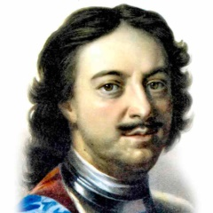
Современники, историки и писатели
о Петре Великом

--- «Государь не царь и не царского поколения, а немецкого… Когда были у государыни царевны Натальи Кирилловны сряду дочери и тогда государь, царь Алексей Михайлович, на нее, царицу, разгневался… И когда приспел час ей родить дщерь, и тогда она, государыня, убоясь его, государя, взяла в обмен из Немецкой слободы младенца мужеска полу, из Лефортова дворца…».

(Иона Кириловец, дьякон Чудова монастыря)

--- «Петр Великий недооценил свой народ, когда захотел натянуть западный мундир на эту, в сущности, космополитическую цивилизацию, являющуюся достоянием всех. Но грубый наставник сильного ребенка, Петр Великий, тем не менее открыл воспитаннику высокие судьбы, которые сулили ему стремительное движение к Западу. Не отбрасывайте преимуществ, завоеванных этим движением; цена заплаченная вами за них, восполнена… Оставайтесь европейцами, продолжая быть русскими!».
(Русский философ, Чаадаев П. Я.)

--- «Какой это царь, он антихрист, а не царь, царство свое покинул и знаетца с немцами и живет все в Немецкой слободе, в среду и в пятку ест мясо. Инова антихриста не ждите, тот он антихрист».
(Крестьянин Старцев)

--- «Государь всю свою землю выпустошил, остались только душой, да телом… Государя на Москве нет. Семь лет в плену, а на царстве сидит Немчин. Тысячи с четыре стрельцов порубил. Если б он был государь, стал ли б так свою землю пустошать».
(Неизвестный крестьянин)

--- «…Он тотчас же сел за стол, пригласил меня сесть возле себя и тотчас же начал разговаривать со мною без толмача, так как сам говорил по-голландски настолько отчетливо, что я без труда мог его понимать; со своей стороны он понимал, что я ему отвечал… Царь очень высок ростом, носит собственные короткие коричневые волосы и довольно большие усы, но весьма проницателен и умен… Царь развлекается точением, и, путешествуя, возит станок за собою. В этом мастерстве он не уступает искуснейшему токарю и даже достиг того, что умеет вытачивать портреты и фигуры…»
(Датский посланник в России, Юст Юль)

--- «Обыкновенно его величество видят в такой простой одежде, что тот, кто его не знает, ни за что бы не признал в нем столь великого монарха… Следует, кроме того, признать, что его величество благочестив и от природы добр и милостив. Говорят также, будто его величество желал бы по-доброму реформировать и улучшить русское вероисповедание, как он уже для людей, переходящих в русскую веру, отменил в обряде крещения погружение в воду, прежде требуемое. Кроме того, он разрешил не соблюдать в своей армии принятые у русских долгие и строгие посты, во время которых им совсем нельзя есть мясо…».
(Нарвский пастор, Симон Дитрих Геркенс)
--- «Сближение с Европой было в глазах Петра только средством для достижения цели, а не самой целью».
(Историк, Ключевский В.О.)
--- «Он хотел не заимствовать с Запада готовые плоды тамошней техники, а усвоить ее, пересадить в Россию самые производства с их главным рычагом – техническим знанием.»
(Историк, Ключевский В.О.)

--- «Петр резко интенсифицировал происходившие в стране процессы, заставил ее совершить гигантский прыжок, перенеся Россию сразу через несколько этапов, которые она, рано или поздно, неминуемо прошла бы»
.(Советский и российский историк, Анисимов Е.В.)

--- «Русские никогда не станут истинно цивилизованной нацией, так как они подверглись цивилизации чересчур рано. Петр обладал талантами подражательными, у него не было подлинного гения...».
(Французский философ, Руссо Ж - Ж.)

--- «С Петра І начинаются особенно поразительные и особенно близкие и понятные нам ужасы русской иcтории… Беснующийся, пьяный, сгнивший от сифилиса зверь четверть столетия губит людей, казнит, жжет, закапывает живьем в землю, заточает жену, распутничает, мужеложествует… Сам, забавляясь, рубит головы, кощунствует, ездит с подобием креста из чубуков в виде детородных органов и подобием Евангелий — ящиком с водкой… Коронует ****ь свою и своего любовника, разоряет Россию и казнит сына… И не только не понимают его злодейств, но до сих пор не перестают восхваления доблестей этого чудовища, и нет конца всякого рода памятников ему».
(Л.Н. Толстой, из черновика рассказа «Николай Палкин».)

--- «Это сравнение верно, потому что перед пришествием Петра у нас именно выработались почти точно такие же политические и духовные отношения к Европе. С Петровской реформой явилось расширение взгляда беспримерное, – и вот в этом, повторяю, и весь подвиг Петра. Это-то и есть та самая драгоценность, про которую я говорил уже в одном из предыдущих № “Дневника”, – драгоценность, которую мы, верхний культурный слой русский, несём народу после полуторавекового отсутствия из России…».
(Ф. М. Достоевский, «Дневник писателя».)

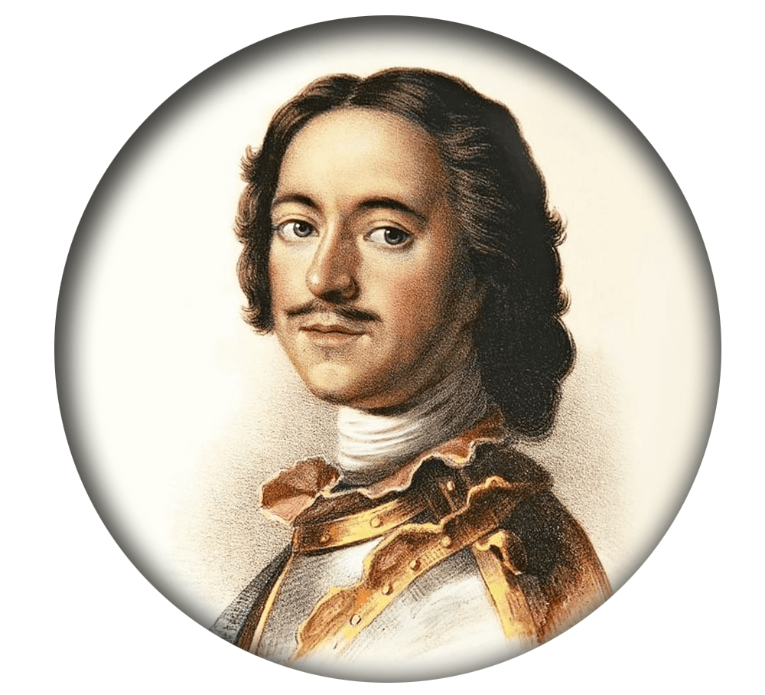
23 лучшие цитаты Петра Первого
1. Не держись Устава, яко слепой стенки. 2. Русский тот, кто Россию любит и ей служит.
3. Всякий, кто украдёт из казны настолько, сколько стоит верёвка, на той же верёвке повешен будет.
4. Правда, что зело жесток, сей орех был, однако, слава Богу, счастливо разгрызен.
5. Всякий потентат [правитель], который едино войско сухопутное имеет, одну руку имеет, а который и флот имеет, обе руки имеет.
6. Указую на ассамблеях и в присутствии господам сенаторам говорить токмо словами, а не по писанному, дабы дурь каждого всем видна была.
7. Наш народ, яко дети, неучения ради, которые никогда за азбуку не примутся.
8. Наша коммерция и без того как больная девица, которой не должно пугать или строгостью приводить в уныние, но ободрять ласкою.
9. Я хочу видеть у себя лучше народов магометанской и языческой веры, нежели жидов. Они плуты и обманщики. Я искореняю зло, а не распложаю; не будет для них в России ни жилища, ни торговли, сколько о том ни стараются и как ближних ко мне ни подкупают.
10. Троим не верь: бабе не верь, турку не верь, непьющему не верь.
11. Забывать службу ради женщины непростительно. Быть пленником любовницы хуже, нежели пленником на войне; у неприятеля скорее может быть свобода, а у женщины оковы долговременны.
12. Есть желание, – тысяча способов; нет желания, – тысяча поводов!
13. Когда государь повинуется закону, тогда не дерзнет никто противиться оному.
14. Мир – хорошо, однако при том дремать не надлежит, чтоб не связали рук, да и солдаты, чтоб не сделались бабами.
15. Несчастья бояться – счастья не видать.
16. За признание – прощение, за утайку – нет помилования. Лучше грех явный, нежели тайный.
17. Деньги суть артерия войны.
18. Кто жесток, тот не герой.
19. Надлежит законы и указы писать явно, чтоб их не перетолковать.
20. Правды в людях мало, а коварства много. Под них такие же подкопы чинят, как и под фортецию.
21. Говори кратко, проси мало, уходи борзо!
22. В честь Нового года учинять украшения из елей, детей забавлять, на санках катать с гор. А взрослым людям пьянства и мордобоя не учинять – на то других дней хватает.
23. Подчиненный перед лицом начальствующим должен иметь вид лихой и придурковатый, дабы разумением своим не смущать начальство.
Как Пётр I завлекал в библиотеки?

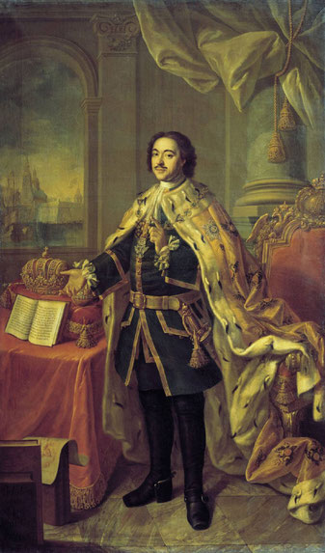
А знаете ли вы, какими методами Пётр I в своё время прививал любовь к чтению? Открывая библиотеку при Кунсткамере, государь в разговоре с генерал-прокурором города, который выступал за то, чтобы брать с людей деньги за посещение библиотеки, повелел - тому, кто придет в библиотеку, на выходе давать чашку кофе или рюмку водки. И это подействовало: народ стал вставать в очередь, чтобы получить заветный бонус. Главному библиотекарю Кунсткамеры выдавались 200 рублей – сумасшедшие деньги по тем временам – на то, чтобы эту чашку или рюмку обеспечивать. Вот с этого начинались библиотеки – людям еще и приплачивали, чтобы они шли в библиотеку!

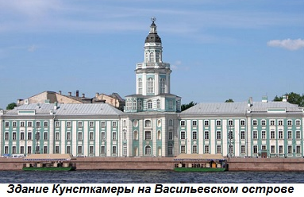

Содержание

От составителя 4 стр.

Указ о подготовке и проведении мероприятий к
350-летию со дня рождения Петра I 5 стр.
Пётр Первый: исторический портрет 7 стр.
Организация культурно-досуговых мероприятий к 350-
летию со дня рождения Петра I 9 стр.

Издательская деятельность библиотек к 350-
летию со дня рождения Петра I 16 стр.

Список печатных и электронных досуговых мероприятий
к 350-летию со дня рождения Петра I 17 стр.
Аннотированный список книг о Петре I, имеющихся в
фонде МБУ «ЦБС г. Белогорска» 22 стр.
Современники, историки и писатели о Петре Великом 25 стр.

23 лучшие цитаты Петра I 28 стр.

676850, Амурская область, г. Белогорск,
ул. Малиновского, 18
Телефон: +7(41641) 2-72-00
E-mail: bibliobelogorsk@yandex.ru
Сайт: http://bibliobel.ru/

